**Ứng dụng dành cho Công dân - Ứng dụng Công dân Thủ đô số iHaNoi:**



**Cài đặt tại link dưới:**

- IOS: https://apps.apple.com/vn/app/ihanoi/id6470901306?l=vi

- Android: https://play.google.com/store/apps/details?id=com.viettel.citizens.hanoi

*Đăng nhập bằng số điện thoại*.

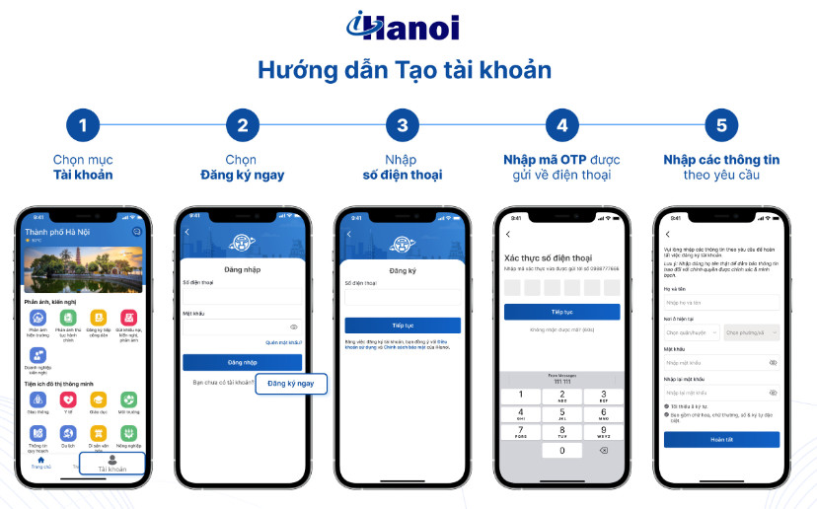

Video hướng dẫn tải và cài đặt:

<https://m.youtube.com/watch?v=jnAZLTgxWl0>

Video Hướng dẫn tạo tài khoản trên ứng dụng iHanoi:

<https://www.youtube.com/watch?v=cjZdlFfOnxo>

Video hướng dẫn tạo Phản ánh hiện trường:

<https://www.youtube.com/watch?v=wLC9Aef1b6k>